

**BÁO CÁO**

**Môn : JAVA 6**

**Nội dung : Lab1 - Lab2, Quiz1 - Quiz2**

Giảng viên hướng dẫn : LÊ ANH TÚ

Nhóm : 3

PS20520 _ NGUYỄN THANH HÀ

PS20125 _ PHẠM THỊ CẨM VY

PS21421 _ VŨ HUỲNH ĐĂNG KHÔI

PS21431 _ THI NGỌC QUÍ

MENU

1. Mục tiêu bài lab 2

1.1. Lab1 2

1.2. Lab2 3

2. Quiz1: 3

3. Silde1: 9

3.3. Tại sao sử dụng biểu thức Lambda 9

Json Concepts 10

4. Lab2 :  12

4.4. -Quiz 2: 12

4.5. Silde2 16

# Mục tiêu bài lab

## Lab1

* Sử dụng được biểu thức Lamba
* Xử lý tập hợp với Stream API
* Sử dụng Jackson API để xử lý JSON trong Java

## Lab2

* Tổ chức dự án Spring Boot và Thymeleaf
* Sử dụng được biểu thức Thymeleaf
* Làm việc được với các biến trong Scope và Parameter
* Sử dụng được các thuộc tính Thymeleaf để sinh giao diện
* Sử dụng được các đối tượng tiện ích

# Quiz1:

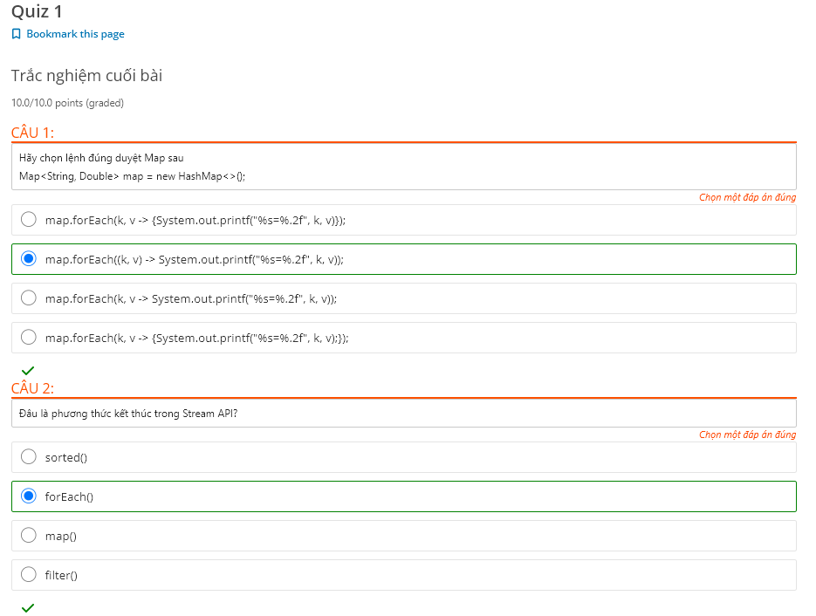

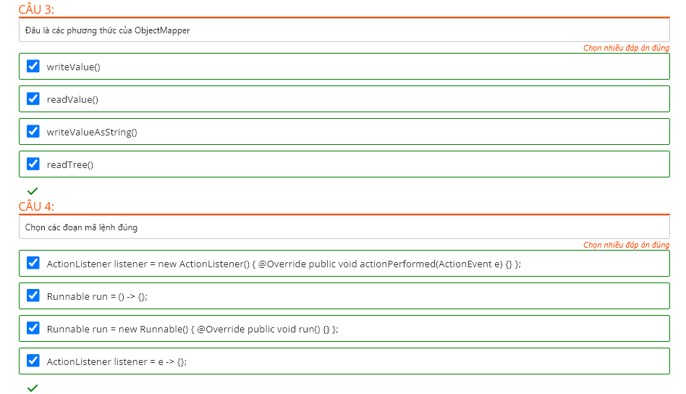

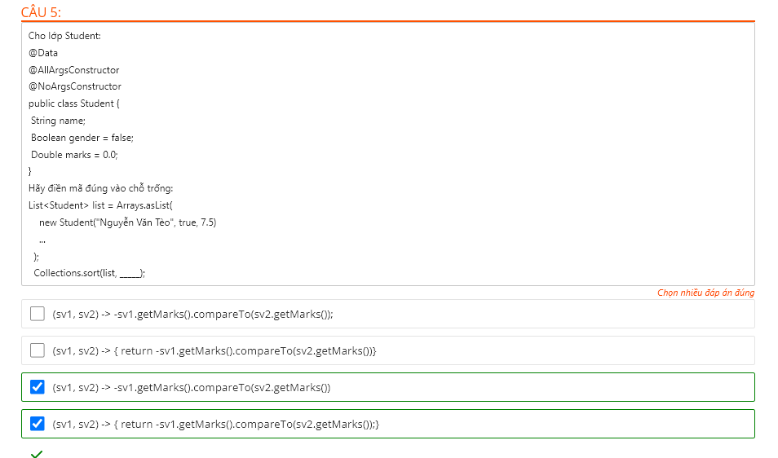

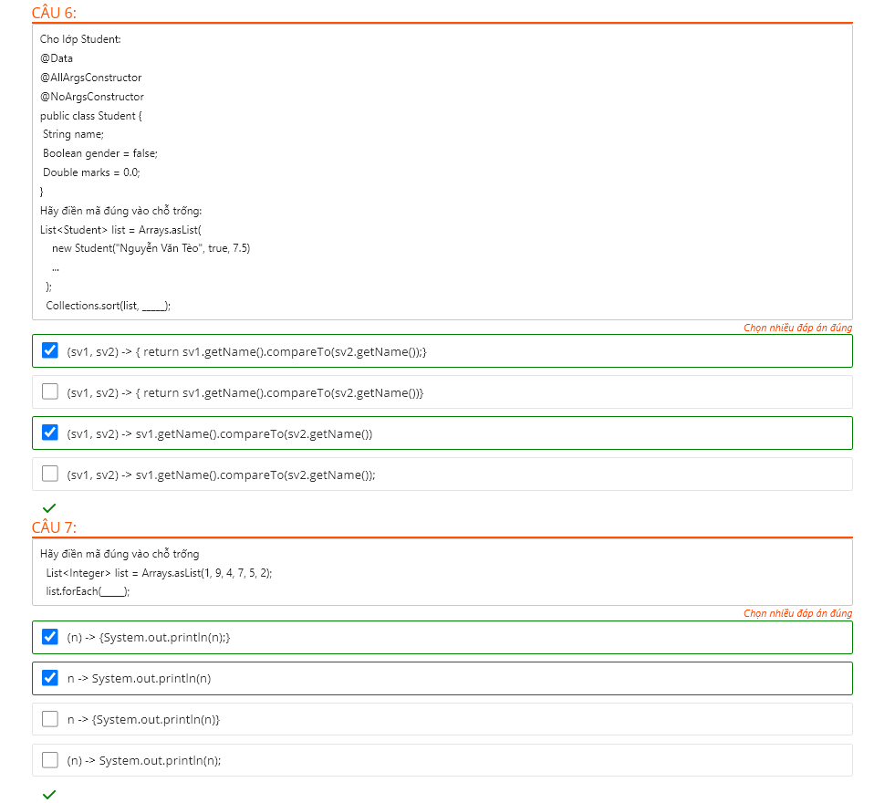

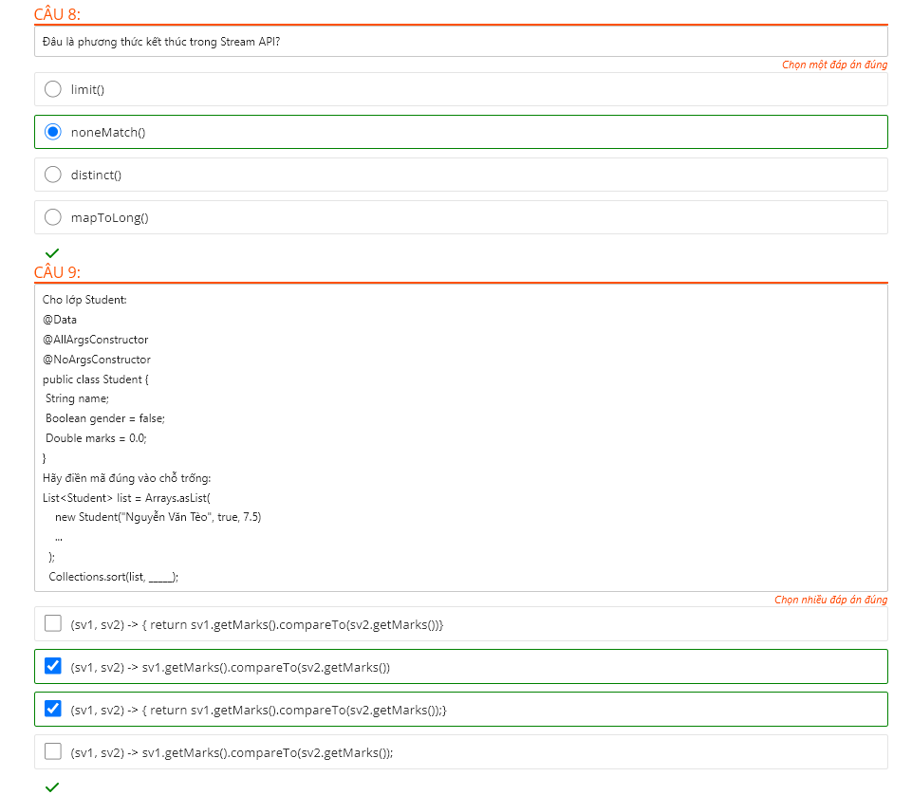

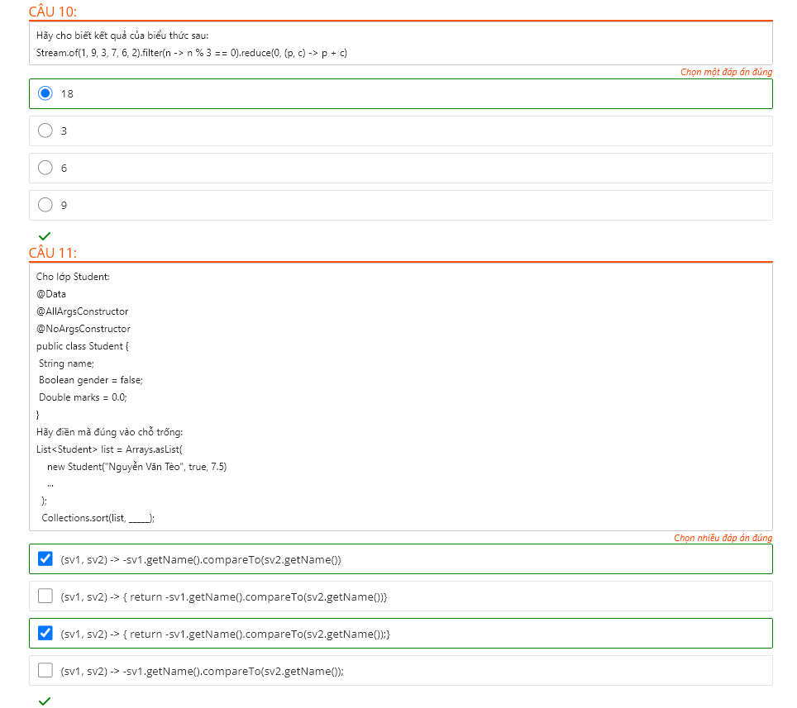

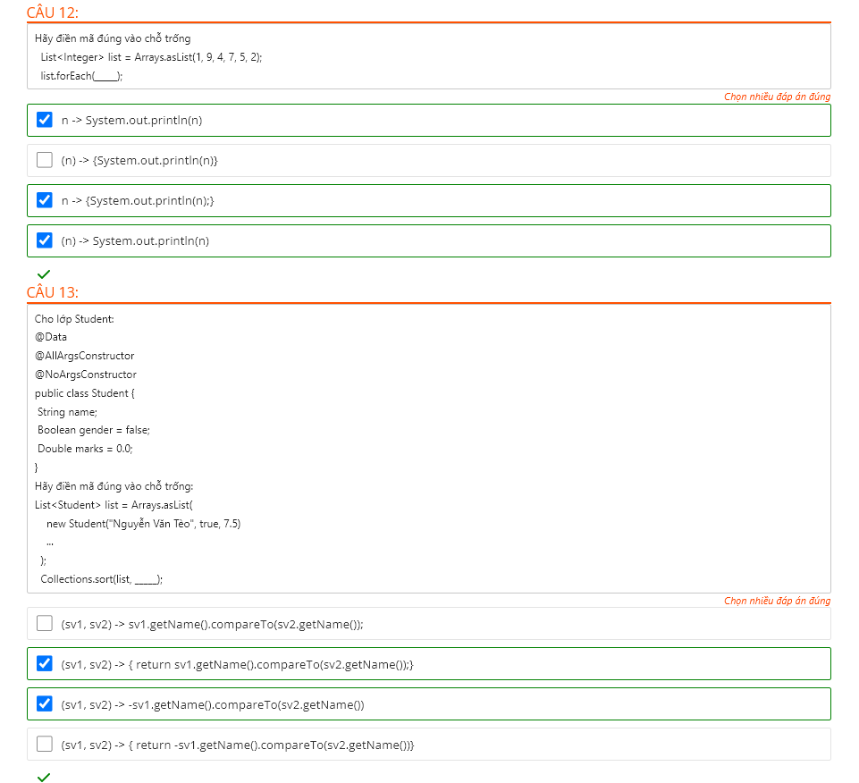

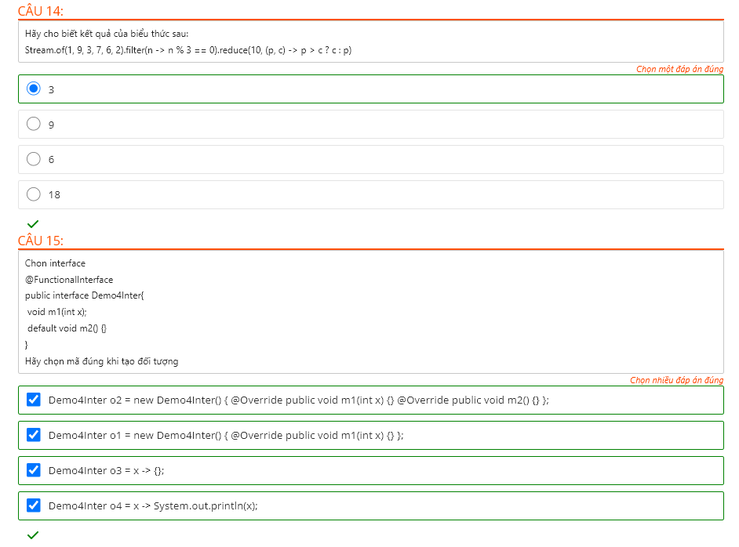

# Silde1:

Lambda là gì : Lambda Expression trong Java là một tính năng mới và quan trọng được thêm vào trong Java SE 8. Nó cung cấp một cách rõ ràng và ngắn gọn để đại diện cho một phương thức interface sử dụng một biểu thức. Nó rất hữu ích trong việc viết các chương trình Java có tính năng xử lý sự kiện hoặc xử lý các tác vụ đơn giản.

## Tại sao sử dụng biểu thức Lambda

* Cung cấp bản thực hiện cho interface Chức năng.
* Viết ít code hơn.
* Cách dùng lambda:
* Vd:

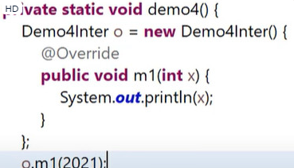

Lamda:

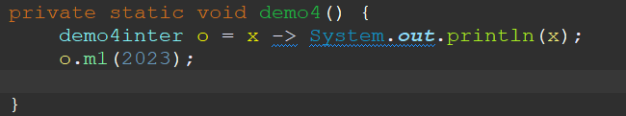

- Stream API là gì ?

Stream API là một tính năng mới được giới thiệu trong Java 8. Stream API cung cấp một cách để xử lý các tập dữ liệu một cách linh hoạt và hiệu quả hơn. Stream API cho phép bạn thực hiện các thao tác như filter, map, reduce và collect trên các tập dữ liệu.

Stream API là một API xử lý dữ liệu tuần tự hoặc song song. Nó cho phép bạn xử lý các tập dữ liệu một cách linh hoạt và hiệu quả hơn bằng cách sử dụng các phương thức như filter(), map(), reduce() và collect(). Stream API có thể được sử dụng với các kiểu dữ liệu khác nhau như List, Set, Map và các kiểu dữ liệu khác.

-Tại Dùng stream API

Stream API cung cấp một cách để xử lý các tập dữ liệu một cách linh hoạt và hiệu quả hơn. Stream API cho phép bạn thực hiện các thao tác như filter, map, reduce và collect trên các tập dữ liệu.

Stream API có nhiều ưu điểm như sau:

* Giảm thiểu việc sử dụng bộ nhớ và tăng tốc độ xử lý dữ liệu.
* Giúp cho mã nguồn trở nên ngắn gọn và dễ đọc hơn.
* Có thể xử lý các tập dữ liệu lớn một cách hiệu quả.
* Có thể xử lý các tập dữ liệu song song.
* Cách Dùng Stream API

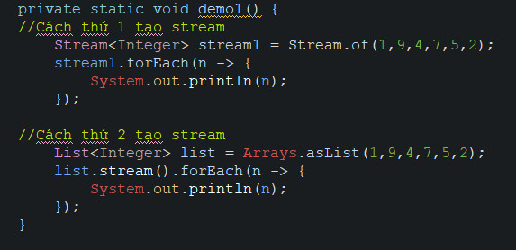

Json Concepts

JSON (JavaScript Object Notation) là một định dạng dữ liệu đơn giản và dễ đọc được sử dụng để truyền tải dữ liệu giữa các ứng dụng web. Nó được thiết kế để đại diện cho các đối tượng JavaScript dưới dạng các cặp thuộc tính-giá trị và các mảng giá trị. JSON là một định dạng dữ liệu rất phổ biến trong lập trình web và được hỗ trợ bởi hầu hết các ngôn ngữ lập trình.

Tại sao phải dùng Json Concepts

JSON có nhiều lợi ích khi sử dụng trong lập trình web. Một số lợi ích của JSON bao gồm:

* JSON là một định dạng dữ liệu đơn giản và dễ đọc được.
* JSON là một định dạng dữ liệu rất phổ biến trong lập trình web và được hỗ trợ bởi hầu hết các ngôn ngữ lập trình.
* JSON hỗ trợ viết phần mềm giao tiếp với trình duyệt và ứng dụng di động gốc.
* Dữ liệu JSON rất dễ phân tích cú pháp và sử dụng, truy cập và thao tác dữ liệu JSON nhanh chóng vì chúng chỉ chứa văn bản.

### Cách dùng dùng Json Concepts

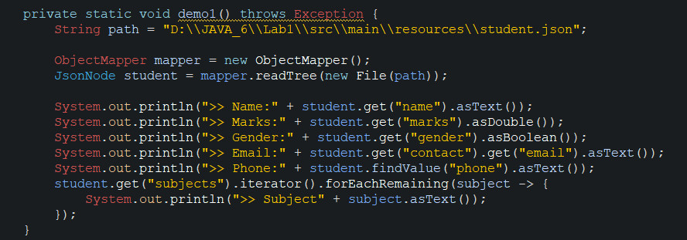

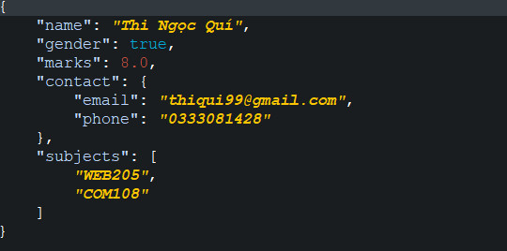

# Lab2 :

## -Quiz 2:

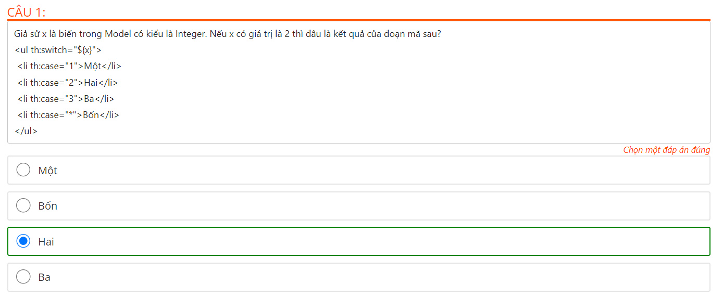

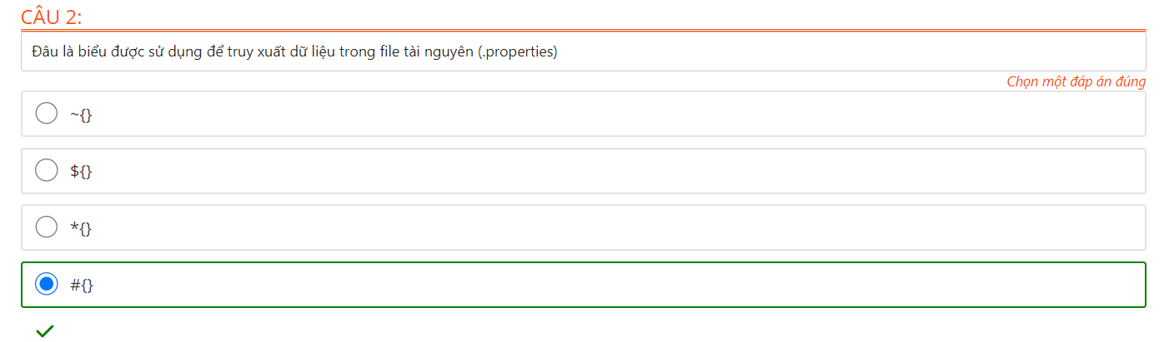

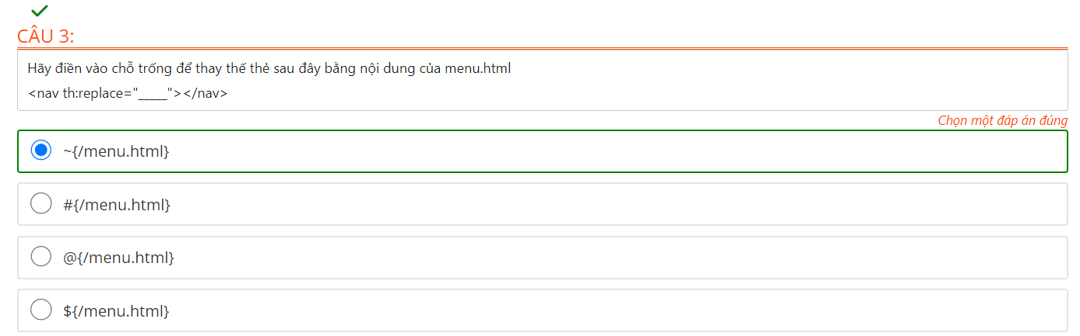

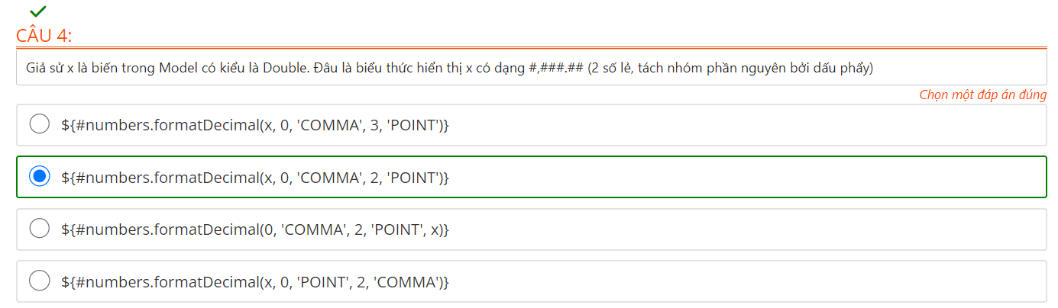

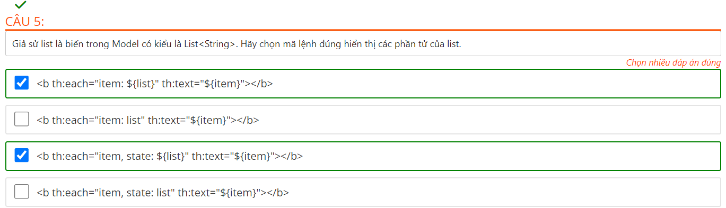

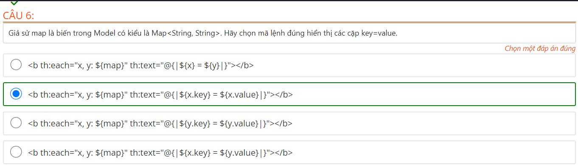

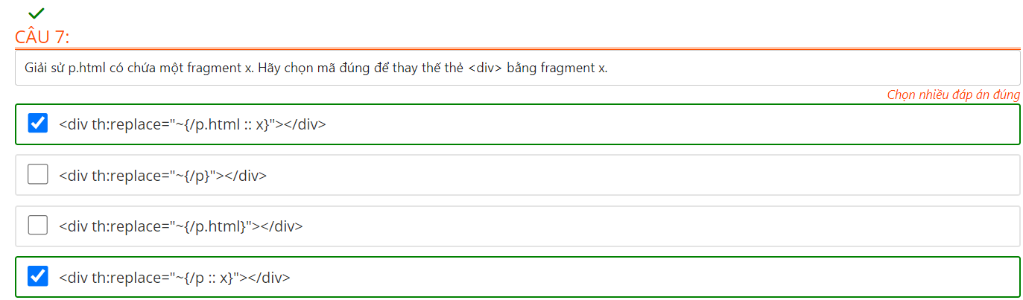

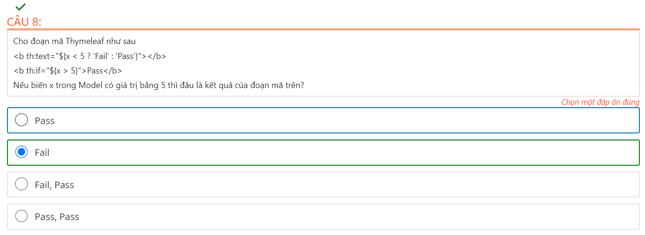

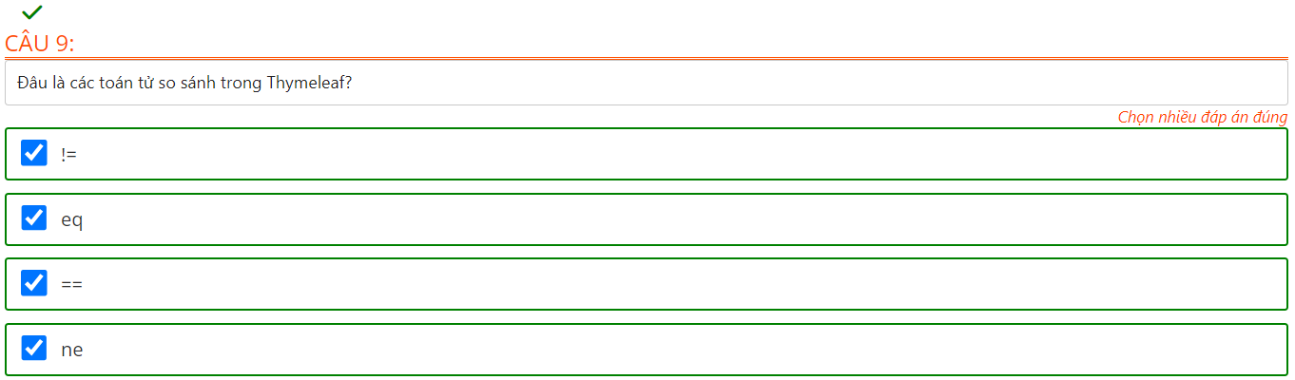

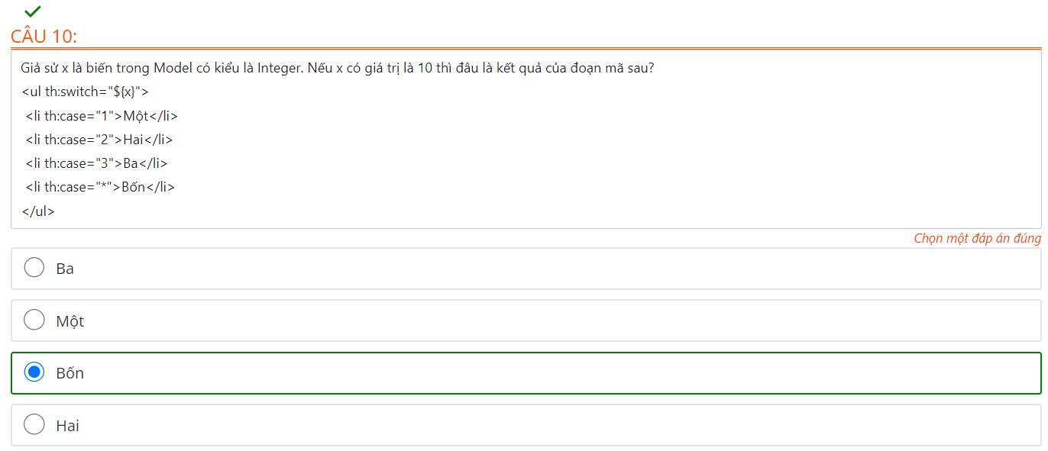

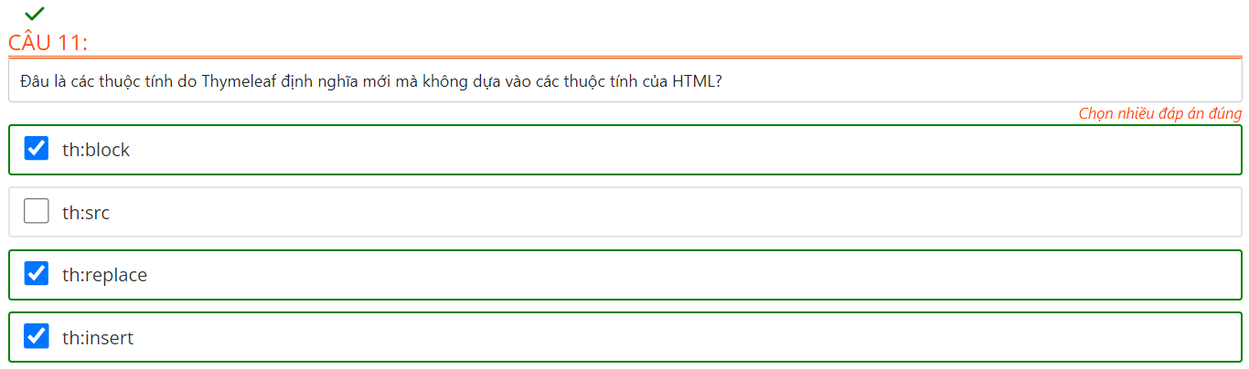

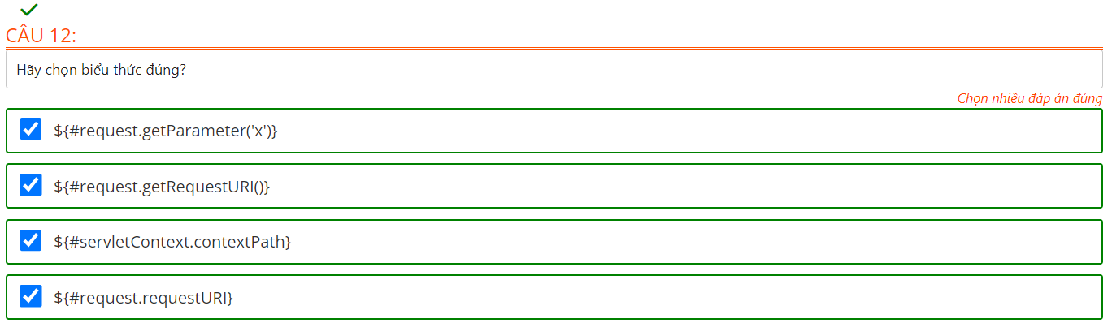

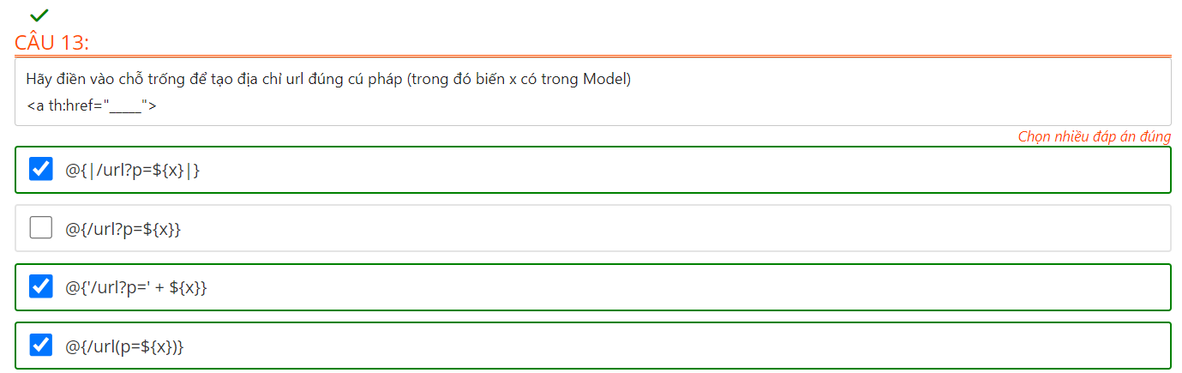

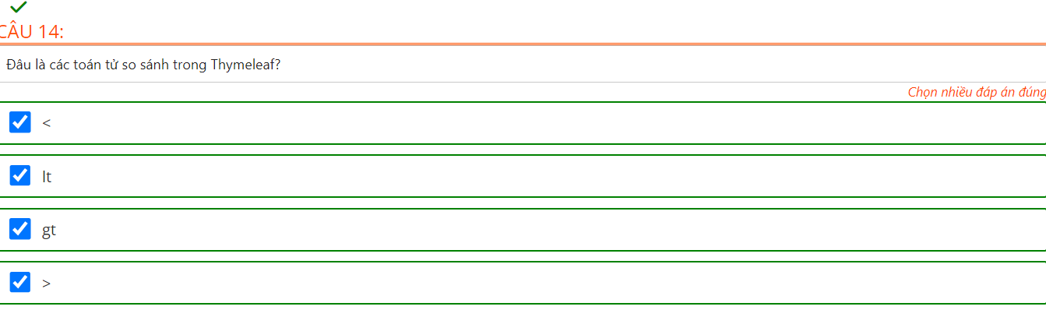

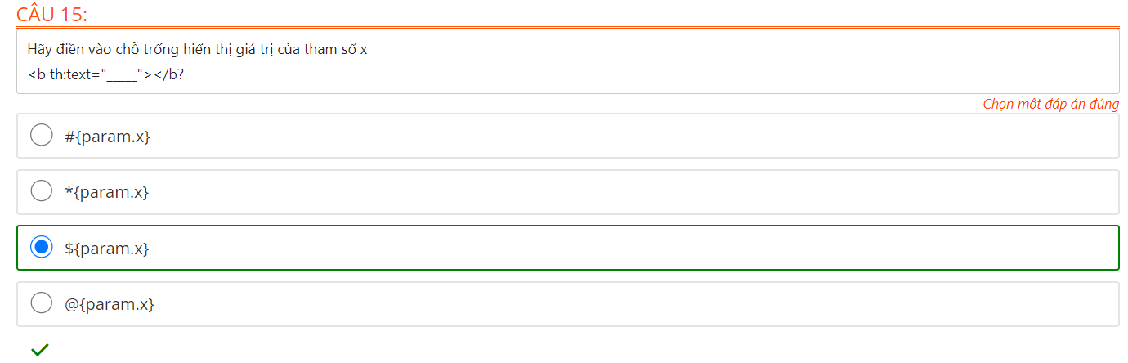

## Silde2

### Thymeleaf Introduction

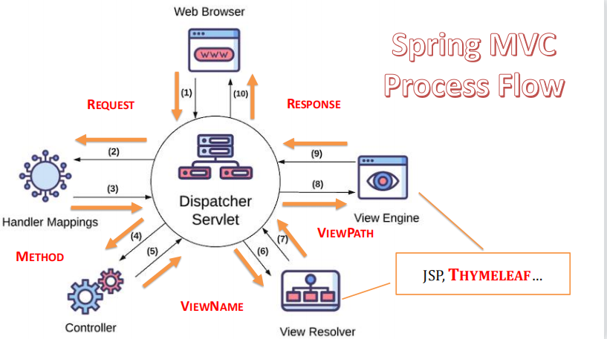

**Nên sử dụng thymeleaf vì:**

* Thymeleaf hỗ trợ các tính năng như thực hiện các biểu thức trong HTML, lặp lại các phần tử HTML và thực hiện các điều kiện IF/ELSE trong HTML.
* Thymeleaf cho phép bạn tạo các mẫu HTML động một cách dễ dàng hơn so với JSP.
* Thymeleaf không yêu cầu bạn phải viết mã Java để tạo ra các trang web động. Thay vào đó, bạn có thể sử dụng các biểu thức Thymeleaf để tạo ra các trang web động.
* Thymeleaf cho phép bạn tạo ra các trang web động một cách an toàn hơn so với JSP.
* Thymeleaf là một động cơ tạo mẫu (template engine) chạy phía server có khả năng xử lý việc tạo ra HTML, XML, CSS, JS và TEXT.
* Thymeleaf dựa vào các nguyên mẫu (HTML, CSS,...) và bổ sung các quy luật cần thiết để sản sinh ra template hoàn thiện với dữ liệu động.

Ưu điểm:

* Đơn giản, dễ quản lý, bảo trì
* Thu hẹp khoảng cách giữa designer và developer

Cú pháp của Thymeleaf sẽ là một attributes (Thuộc tính) của thẻ HTML và bắt đầu bằng chữ th:

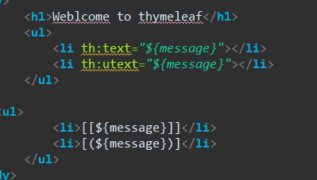

### + Other operators :

Có 5 loại thymeleaf operators:

**String** : dùng để xử lí các toán tử chuỗi (+,[[expr]],[(expr)],..)

*Ví dụ :  <b>[[message]]</b>  =>> Thực hiện xuất model message*

**Arithmetic** : Dùng thực hiện các phép tính cộng trừ nhân chia,..(+, -, *,/, %)

*Ví dụ t có model x = 5, model y =7*

*<b th:text=”${x}+${y}”></b> ⇒ hiển thị màn hình là số 12*

**Logic** : Dùng để thực hiện các mối liên kết giữa các phép toán (and, or, (!)not

*Ví dụ t có model x = 5, model y =7*

*<b th:text=”not${ x > y }”></b> ⇒ hiển thị màn hình là số true*

**Comparison** :  Dùng để thực hiện các phép so sánh (>,<, >=, <=, gt, it,...)

*Ví dụ t có model x = 5, model y =7*

*<b th:text=”${ x gt y} and ${x ==y }”></b> ⇒ hiển thị màn hình là số false*

**Conditional** : Dùng để thực hiện các phép kiểm tra đúng sai

Cú pháp; condition ? true:false

*Ví dụ t có model x = 5, model y =7*

*<b th:text=”${ x>y }?’yes’:’No’”></b> ⇒ hiển thị màn hình là số No*

### Flow Control  attributes

**Khái niệm** : là các điều khiển đưa ra các câu lệnh

Nó khá giống với các Câu lệnh trong java

**Cách viết**

Th:if , th:switch, th:case, th:unless

Ví dụ :

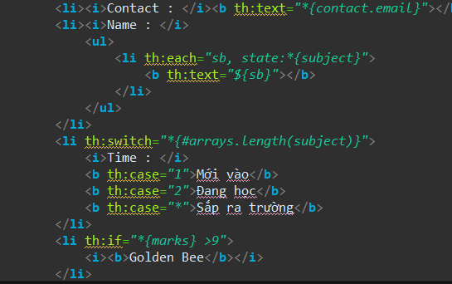

=>>Nó giống với cách hoạt động trong java

Được ghi tại file html

+Ngoài ra còn có những thuộc tính khác như

Th:each -> vòng lặp

Th:insert, th:replace  -> Thay thế 1 div này bằng 1 div khác tại html được gọi

Th:object, th:with -> dùng gán đối tượng, biến ,...

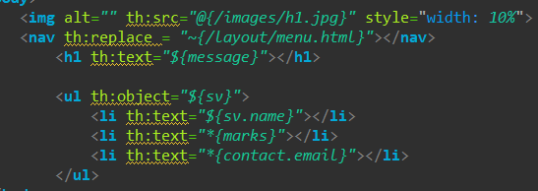

### Thymeleaf Utilities Objects

Dùng để cung cấp các ngầm định các phương thức hỗ trợ tiện ích trong template

Có các phương thức sau

#messages : xử lý tài nguyên đa ngôn ngữ, thường là các key, param,...

#strings : xử lí chuỗi , có thể capitalizeWords để viết hoa các chữ cái đầu

#numbers : Định dạng số

#lists : xử lí các hoạt động thao tác list như #list.size ,..

Demo

